Аннотация к уроку:
«Приемы письменного сложения
трехзначных чисел с переходом через разряд»

Учитель: Титунина Наталья Михайловна

Урок математики «Приемы письменного сложения трехзначных чисел с переходом через разряд» в 3 классе разработан по программе УМК «Школа России» и АООП НОО ОВЗ (адаптированная основная общеобразовательная программа начального общего образования обучающихся с ограниченными возможностями здоровья). Данный урок предназначен для детей с тяжелыми нарушениями речи.
Содержание учебного материала соответствует цели урока, требованиям учебной программы.
На уроке имеют место элементы проблемного обучения и самостоятельная поисковая деятельность, которые способствуют усвоению учащимися нового материала.
Методы обучения обеспечивают мотивацию к учению, сотрудничество учителя и учащихся.
В процессе урока используются различные формы организации познавательной деятельности учеников.
На уроке используется необходимое техническое оборудование: мультимедиа проектор, экран.

Технологическая карта урока

Автор | Титунина Наталья Михайловна
ОО | ОГБОУ «Школа №10»
Предмет | математика
Тема | «Приемы письменного сложения трехзначных чисел с переходом через разряд»
Целевая аудитория | учащиеся 3 класса
Тип урока | урок открытия нового знания
Цель урока | Организовать учебную деятельность учащихся, направленную на усвоение приема письменного сложения трехзначных чисел с переходом через разряд
Задачи:
образовательные:
- формировать умение выполнять письменное сложение трехзначных чисел с переходом через разряд;
развивающие:
- развивать умение анализировать, сравнивать, обобщать;
- развивать познавательные интересы учащихся, математическую речь;
воспитательные:
- формировать положительную учебную мотивации;
- воспитывать доброжелательность, умение слушать;
коррекционные:
● дробный способ подачи и усвоения информации;
● использовать алгоритм действий в соответствии с видом деятельности, опоры;
● дозировка учебной нагрузки с учётом особенностей детей с ОВЗ.
Планируемые образовательные результаты | предметные:  - выполнение сложения трёхзначных чисел с переходом через разряд;  метапредметные:  познавательные УУД:  - умение ориентироваться в учебнике, тетради;  - находить ответы на вопросы в тексте;  - делать выводы в результате совместной работы учителя и класса;  коммуникативные УУД:  - доносить свою позицию до других, оформлять свои мысли в устной форме;  - слушать речь других;  - работать в паре;  регулятивные УУД:  - готовить рабочее место, все необходимое для включения в учебную деятельность;  - работать по плану;  - осуществлять самоконтроль;  личностные:  - принимать и осваивать социальную роль ученика;  - принимать самостоятельные решения.
Межпредметные связи | литературное чтение, русский язык, развитие речи
Оборудование | компьютер, проектор, презентация, учебник, Толковый словарь русского языка, карточка – опора, памятки с алгоритмом письменного сложения, карточки для работы в парах, «капельки» для рефлексии

Этап урока | Деятельность учителя | Деятельность ученика
- Организационный момент. | - Доброе утро, ребята! Мы начинаем урок математики. Надеюсь, что сегодняшний урок принесет нам радость общения друг с другом. Я желаю вам хорошего настроения и удачной работы на уроке. | Учащиеся настраиваются на работу.
- Мотивация учащихся | - Сегодня у нас необычный урок. Это урок – путешествие. На пути вас ждут препятствия, всевозможные открытия. Уверяю вас, путешествие будет увлекательным и интересным. На нашем пути могут встретиться опасности, справиться с которыми вам помогут знания и умения, которые вы приобрели на уроках математики.  А на чем мы сегодня отправимся в путешествие – вы должны отгадать.
- Актуализация опорных знаний  - Графический диктант | - Выполним графический диктант:  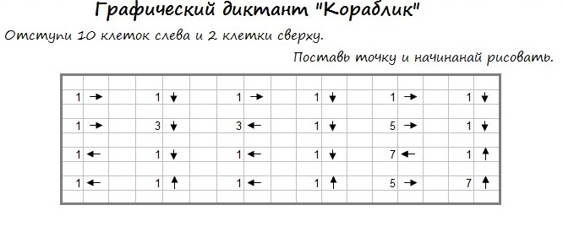  - Что у вас получилось?  - Верно. Закройте глаза. Мы переносимся на большой волшебный корабль. (Звучит музыка.) Откройте глаза. (На экране появляется корабль.) Мы отправляемся на этом корабле в плавание по морю. Значит, какое это будет путешествие?  - Для того, чтобы корабль поплыл, надо нарисовать волны.  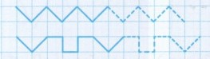 | Учащиеся работают в своих тетрадях.  - Корабль.  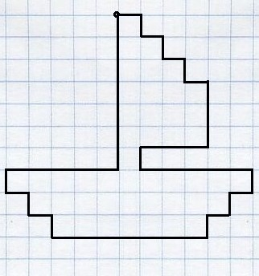  - Морское путешествие.  Учащиеся рисуют узор в тетради.
- Работа с геометрическим материалом | - Посмотрите внимательно, из чего состоит наш корабль?  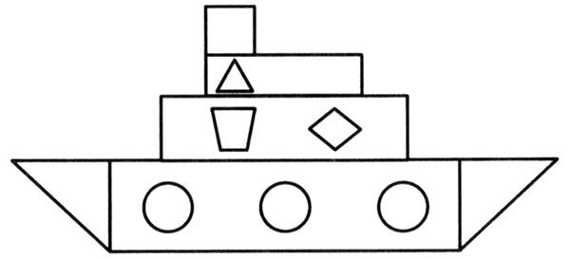  - Назовите фигуры и посчитайте, сколько треугольников и четырехугольников?  - Молодцы! | - Корабль состоит из геометрических фигур.  - Треугольников - …, четырехугольников - … .
- Устный счет | - Итак, все готовы к отплытию?  - Как вы думаете, для того чтобы плавание было удачным, какие правила мы должны соблюдать?  - Верно. Отправляемся в путь.  - Но что мы видим?  - Мы не можем в такую погоду отправиться в путь. Это очень опасно. Давайте поможем солнцу разогнать тучи: на каждой туче дан пример, решаем его устно и, если ответ верный, туча исчезает. | - Да!  - Слушать учителя, быть очень внимательными, правильно выполнять задания, работать дружно.  - Тучи сгустились на небе, море штормит.  Дети решают устно примеры:  135+263= 398  214+361=575  427+131=558  368+426= ?
- Открытие нового знания:  - Выход из проблемной ситуации | - Чем же отличается этот пример от предыдущего?  - Как вы считаете, что мы должны вспомнить при его решении?  - Верно. Опираясь на сложение двузначных чисел с переходом через разряд, мы попробуем решить данный пример. Есть желающие попробовать?  - Отлично. Всё у вас получилось! Мы справились с проблемой: тучи разогнали, солнце светит ярко, море успокоилось. Можно отправляться в путь?  - Прежде, чем отправиться в путь, ответьте на вопрос, последний пример на какое правило вы решали?  - Ребята, мы сегодня должны усвоить не только, как преодолевать препятствия в морском путешествии, но еще должны усвоить, как вы думаете, что?  - Верно. В путь! | Встретилось затруднение, незнакомый материал.  - Мы такие примеры не решали…  Дети сравнивают и объясняют, чем отличается данный пример от предыдущего:  - При решении данного примера мы переходим через разряд.  - Вспомнить, как мы решали сложение двузначных чисел с переходом через разряд.  - Да.  Дети решают пример на сложение трехзначных чисел с переходом через разряд с объяснением.  - Да!  - Последний пример был на сложение трехзначных чисел с переходом через разряд.  - Усвоить приём письменного сложения трехзначных чисел с переходом через разряд.
2. Первичное закрепление | - Ой, что это?  - Скажите, а что может быть в ней?  - Давайте откроем её и узнаем, что там?  - Здесь задание. Прочитайте.  - Ну что? Готовы отправиться за сокровищами?  - Тогда решаем примеры. Выходим к доске по очереди:  Д: 185+263= У: 819+162=  М: 219+362= Ц: 651+287=  Ы: 427+137= Р: 178+451=  Е: 516+215=  - Какое слово получилось?  - Как вы понимаете это слово?  - Давайте обратимся к толковому словарю.  - Значит, мудрецы это …?  - Мудрость – это жизненный опыт. Есть такая пословица:  Каждый день жизни прибавляет частицу мудрости.  - Как вы её понимаете?  - Пусть эта пословица будет крылатым выражением каждого нашего дня. Сегодня нам очень пригодятся багаж наших знаний, чтобы найти сокровища. | - Бутылка.  - В таких запечатанных бутылках хранится информация или просьба о помощи.  - «Найди значения выражений и расшифруй слово – это название острова, где хранятся сокровища».  -Да.  Решение примеров у доски столбиком и с объяснением по алгоритму.  - Получилось слово «мудрецы».  - Умные люди, мудрые...  Ученик читает значение слова мудрость из словаря.  МУДРОСТЬ, -1. Мудрый. 2. Глубокий ум, опирающийся на жизненный опыт.  - Мудрые люди, знающие.  - Наши знания – богатство, которое мы накапливаем, а когда нужно берём и используем.
  581 | 981 | 448 | 629 | 731 | 938 | 564
3.Физминутка | - Итак, мы направляемся на остров «Мудрецов». Давайте немного отдохнём.  Я буду показывать на слайде примеры, а вы числом движений дадите ответ.  Столько раз ногою топнем - 12 : 3,  Столько раз руками хлопнем - 20 : 4,  Мы присядем столько раз - 21 : 7,  Мы наклонимся сейчас - 18 : 9,  Мы подпрыгнем ровно столько - 12 : 2.  Ай да счёт! Игра и только!  Отдохнули и снова в путь! | Учащиеся считают и выполняют упражнения
- Включение нового знания в систему знаний | - А вот и остров «Мудрецов». Нас заметили островитяне. Они чем-то обеспокоены, просят о помощи.  - У жителей острова трудность. Они не могут сосчитать обезьян. Давайте им поможем.  На острове было 735 животных, из них 118 слонов, 365 попугаев, а остальные обезьяны. Сколько обезьян было на острове?  - О ком говорится в задаче?  - Какие слова возьмём для краткой записи?  - Что известно в задаче?  - Что нужно узнать?  - Можно ли сразу ответить на вопрос задачи? Значит, задача простая или составная? Запишите решение.  - Молодцы! За помощь островитянам их вождь вручил нам карту, на ней отмечен путь к сокровищам на острове. | Дети вместе с учителем разбирают задачу, а затем один ученик решает у доски, остальные - в тетрадях.
  Слонов - 118  Попугаев - 365  Обезьян - ? |  | 735 жив.
5.Самостоятельная работа | - Ребята, давайте разделимся. Сокровища хранятся под камнем, на котором написано число 777. Кто первым пройдет намеченный путь, хлопни в ладоши и зови нас. | Дети получают маршрут, на котором написана цепочка варажений, при правильном решении которых должно получится 777:  +135 +213 +270  159  777
6. Работа в парах | - Ура! Нашли сундук, но он закрыт. Чтобы разгадать шифр замка, нужно разгадать ребусы.  - Молодцы! Шифр замка разгадан! Вот и сокровища! Посмотрим, что же внутри сундука, какие там спрятаны сокровища?  - Как вы думаете, почему вождь считает, что это сокровища?  - Верно! Пора возвращаться домой. Закройте глаза. (Звучит музыка.) И вот мы возвратились. | Дети решают примеры в парах:  4...7+3…8=765  …37+6…3=76…  5…6+…47=…63  21…+…39=9…3  - Это книги.  - Книги нам дают знания, которые останутся с нами навсегда.
- Итог урока | - Ребята, что сегодня нового вы узнали на уроке?  - Благодаря нашей слаженной работе, мы справились со всеми испытаниями, нашли сокровища и вернулись домой. | Сегодня на уроке научились решать примеры на сложение трехзначных чисел с переходом через разряд.
- Рефлексия | - Как вы думаете, какое главное сокровище вы сегодня получили на уроке? Вспомните пословицу, о которой говорили в начале урока.  - Мы сегодня добавили еще одну частицу мудрости в наше море знаний. Что это значит?  - Если вы полностью довольны уроком, считаете, что отлично поняли новую тему урока, раскрасьте свою капельку синим цветом.  - Если вы что-то не поняли на уроке, и вам понадобится помощь учителя, чтобы он опять объяснил тему урока, раскрасьте капельку красным цветом. | Вспоминают пословицу:  «Каждый день жизни прибавляет частицу мудрости».  Ответы детей.  Дети раскрашивают свои капельки.
- Домашнее задание | Вы преодолели пока недолгий, но трудный путь и получили в награду знания. Храните этот клад знаний и пополняйте на каждом уроке. И помните: знания – это самое ценное богатство. Дома повторите письменное сложение трехзначных чисел с переходом через разряд, выполнив задание по учебнику математики на стр 71 № 2. | Дети записывают домашнее задание в дневник.

Литература:
- Жикалкина Т.К. Игровые и занимательные задания по математике: Пособие для учителя. – М.: Просвещение, 1989.
- Моро М.И., Бантова М.А., Волкова С.И. Учебник 3 класса (часть 2)
- Моро М.И., Вапняр Н.Ф. Карточки с математическими заданиями и играми для 3 класса четырёхлет. нач. шк.: Пособие для учителя. – М.: Просвещение, 1993.
- Программы специальных (коррекционных) образовательных учреждения V вида – «Просвещение», 2013.
- Ракитина М.Г. Математика. Дидактические материалы. 3 класс. – М.: Айрис-пресс, 2002.
- Узорова О.В., Нефёдова Е.А. 2500 задач по математике, 1-3 класс: /Пособие для начальной школы. - Киров: ГИППВ, 2005.
- Я иду на урок в начальную школу. Математика. Книга для учителя. - М.: Первое сентября.

